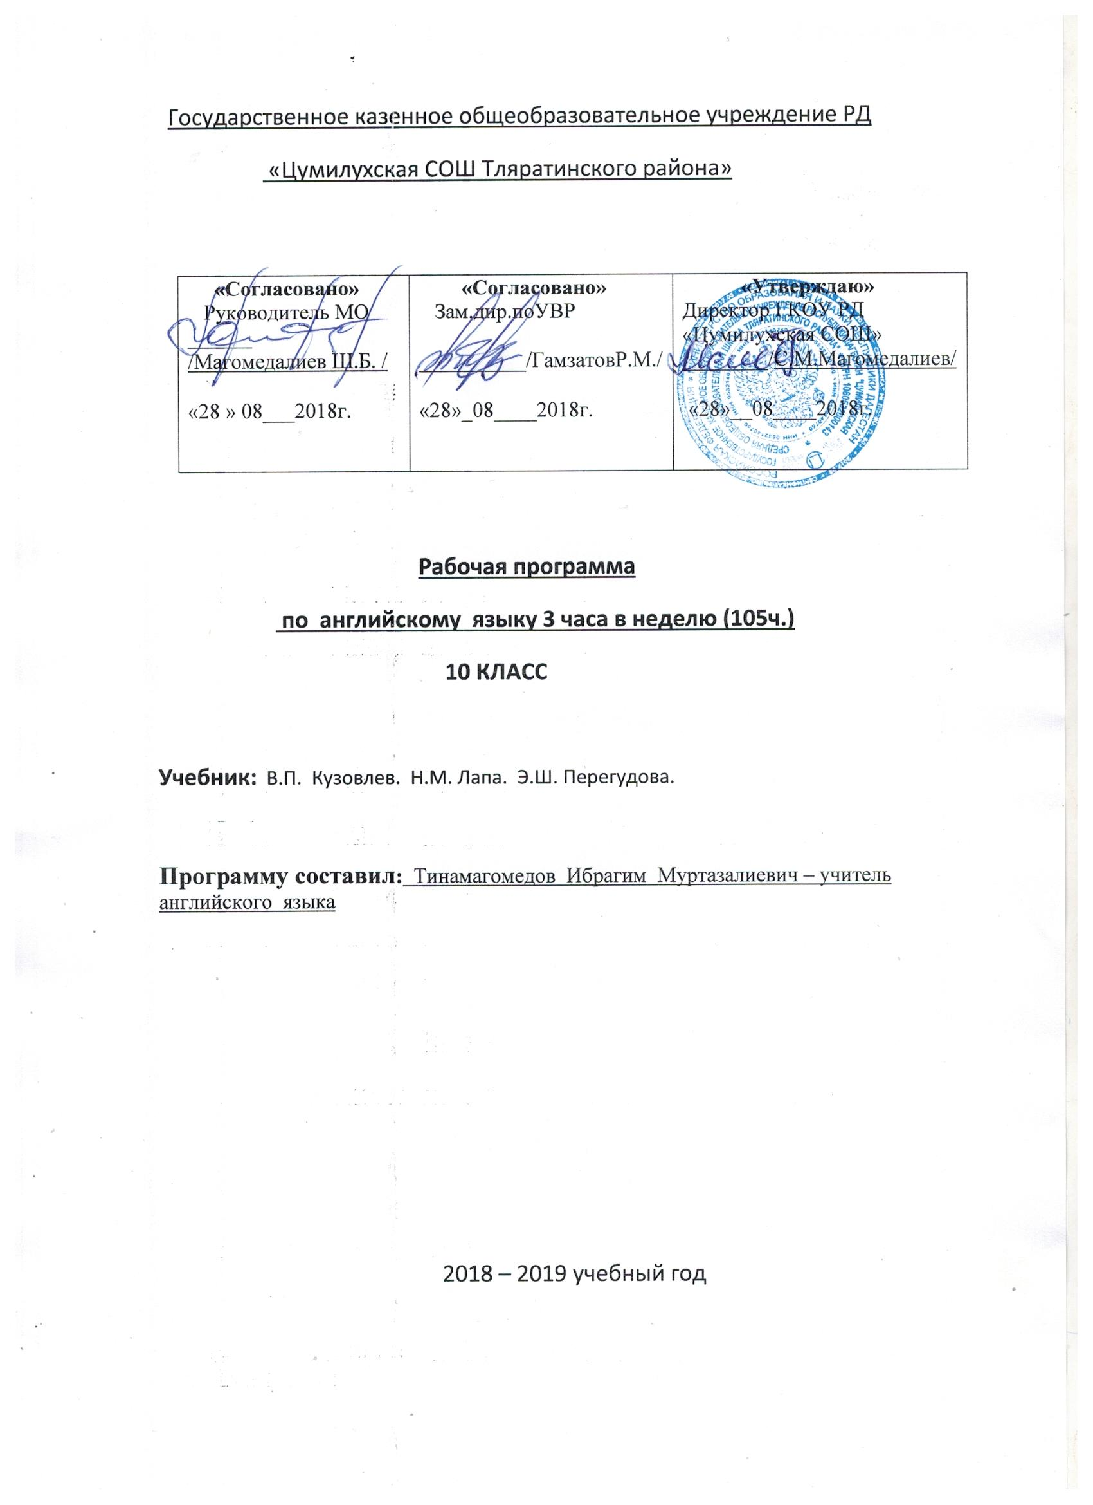

**Методические рекомендации**

**Возможность** данного **курса** **быть рекомендованным коллегам** объясняется тем, что он представляет взгляд автора-составителя на то, как могут быть распределены часы на изучение разделов, составляющих циклы учебника В. П. Кузовлева «Английский язык. 10 - 11 классы» в 10-ом классе. Трудность работы с данным УМК состоит в том, что его материал должен быть разбит на 2 года, при этом содержит он нечётное количество циклов. Конечно, можно было бы воспользоваться новой версией данного УМК, представляющей отдельный комплекс для 10-го и, соответственно, 11-го классов, но, к сожалению в федеральном перечне учебников на 2018 - 2019 гг. их нет, поэтому учителя вынуждены использовать старый (слитный) вариант. При этом возникают вопросы: как рационально распределить часы между разделами и их циклами, обозначить темы, избежав неоправданных повторений, когда во всех компонентах УМК содержится избыточный материал, который обеспечивает возможность выбора речевых средств в зависимости от интересов, способностей и уровня обученности учащихся [4, с. 4]? К тому же, как указано в книге для учителя*,* у**чебник** рассчитан на 2 часа в неделю, на прохождение каждого цикла отводится 15-20 уроков в зависимости от уровня обученности учащихся. Поэтому спланированные уроки составляют приблизительно 75%, остальные уроки — резерв учителя, который он может использовать по своему усмотрению, в том числе для подготовки к выпускному экзамену. Тем не менее, ориентиром для учителя служит тот факт, что цикл состоит из 7 разделов, на  изучение каждого из которых отводится 2 урока. [4, с. 5 - 6] Т. е. в книге для учителя уже разработано 56 уроков (разделы 1 – 4) в 10-ом классе, но что делать с остальными 46 уроками (3 часа/ неделя)? Ответом на этот вопрос является тематическое планирование автора-составителя, которое, возможно, окажется полезны для его коллег, столкнувшихся с проблемой рационального распределения часов между разделами цикла в условиях большого количества резервных уроков в 10-ом классе.

**Пояснительная записка**

Программа базового курса рассчитана на 1 год обучения в рамках 102 часов (3 часа в неделю). Она включает 4 первых раздела УМК В. П. Кузовлева «Английский язык. 10 - 11 классы» (14-е изд. - М.: Просвещение, 2012).

**Цели и задачи курса** определяются целью  самого УМК 10—11 - закрепить, обобщить и систематизировать знания, умения и навыки, приобретенные учащимися в рамках базового курса, а также овладеть определенным количеством нового материала в соответствии с требованиями государственного стандарта к надбазовому уровню владения иностранным языком [4, с. 4] и целями изучение иностранного языка на базовом уровне среднего (полного) общего образования, прописанными в федеральном компоненте Государственного образовательного стандарта среднего (полного) общего образования [5, c. 55 - 56]:

* дальнейшее развитие иноязычной коммуникативной компетенции (речевой, языковой, социокультурной, компенсаторной, учебно-познавательной):

речевая компетенция – совершенствование коммуникативных умений в четырех основных видах речевой деятельности (говорении, аудировании, чтении и письме); умений планировать свое речевое и неречевое поведение;

языковая компетенция – овладение новыми языковыми средствами в соответствии с отобранными темами и сферами общения: увеличение объема используемых лексических единиц; развитие навыков оперирования языковыми единицами в коммуникативных целях;

социокультурная компетенция – увеличение объема знаний о социокультурной специфике страны/стран изучаемого языка, совершенствование умений строить свое речевое и неречевое поведение адекватно этой специфике, формирование умений выделять общее и специфическое в культуре родной страны и страны изучаемого языка;

компенсаторная компетенция – дальнейшее развитие умений выходить из положения в условиях дефицита языковых средств при получении и передаче иноязычной информации;

учебно-познавательная компетенция – развитие общих и специальных учебных умений, позволяющих совершенствовать учебную деятельность по овладению иностранным языком, удовлетворять с его помощью познавательные интересы в других областях знания.

* развитие и воспитание способности и готовности к самостоятельному и непрерывному изучению иностранного языка, дальнейшему самообразованию с его помощью, использованию иностранного языка в других областях знаний; способности к самооценке через наблюдение за собственной речью на родном и иностранном языках; личностному самоопределению в отношении их будущей профессии; социальная адаптация; формирование качеств гражданина и патриота.

## **Целевые установки курса** определяются **т**ребованиями к уровню подготовки выпускников [5, c. 60 - 62]

В результате изучения иностранного языка на базовом уровне ученик должен

знать/понимать

* значенияновыхлексическихединиц, связанных с тематикой данного этапа обучения и соответствующими ситуациями общения, в том числе оценочной лексики, реплик-клише речевого этикета, отражающих особенности культуры страны/стран изучаемого языка;
* значениеизученныхграмматическихявлений в расширенном объеме (видо-временные, неличные и неопределенно-личные формы глагола, формы условного наклонения, косвенная речь / косвенный вопрос, побуждение и др., согласование времен);
* страноведческуюинформацию из аутентичных источников, обогащающую социальный опыт школьников: сведения о стране/странах изучаемого языка, их науке и культуре, исторических и современных реалиях, общественных деятелях, месте в мировом сообществе и мировой культуре, взаимоотношениях с нашей страной, языковые средства и правила речевого и неречевого поведения в соответствии со сферой общения и социальным статусом партнера;

уметь

говорение

* вести диалог, используя оценочные суждения, в ситуациях официального и неофициального общения (в рамках изученной тематики); беседовать о себе, своих планах; участвовать в обсуждении проблем в связи с прочитанным/прослушанным иноязычным текстом, соблюдая правила речевого этикета;
* рассказывать о своем окружении, рассуждать в рамках изученной тематики и проблематики; представлять социокультурный портрет своей страны и страны/стран изучаемого языка;

аудирование

* относительно полно и точно понимать высказывания собеседника в распространенных стандартных ситуациях повседневного общения, понимать основное содержание и извлекать не- обходимую информацию из различных аудио- и видеотекстов: прагматических (объявления, прогноз погоды), публицистических (интервью, репортаж), соответствующих тематике данной ступени обучения;

чтение

* читать аутентичные тексты различных стилей: публицистические, художественные, научно-популярные, прагматические – используя основные виды чтения (ознакомительное, изучающее, поисковое/просмотровое) в зависимости от коммуникативной задачи;

письменная речь

* писать личное письмо, заполнять анкету, письменно излагать сведения о себе в форме, принятой в стране/странах изучаемого языка, делать выписки из иноязычного текста;

использовать приобретенные знания и умения в практической деятельности и повседневной жизни для:

* общения с представителями других стран, ориентации в современном поликультурном мире;
* получения сведений из иноязычных источников информации (в том числе через Интернет), необходимых в образовательных и самообразовательных целях;
* расширения возможностей в выборе будущей профессиональной деятельности;
* изучения ценностей мировой культуры, культурного наследия и достижений других стран; ознакомления представителей зарубежных стран с культурой и достижениями России.

Программа курса

Всоответствие скнигой для учителя, **cодержание** основного **курса** надбазового уровня строится в соответствии с обязательным минимумом, разработанным рабочей группой РАО. Главной целью в 10—11 классах в содержательном плане является сообщение учащимся страноведческих знаний о тех сферах культуры англоязычных стран, которые не получили достаточного освещения в базовом курсе. В 10-ом классе - о государственно-политическом устройстве, молодежной субкультуре, о положении молодежи и ее правах, о географическом положении и его влиянии на образ жизни и менталитет народа. Содержание материала в 10—11 классах подается как на тематическом, так и на проблемно-заостренном уровне. [4, c. 16]

Ниже содержание курса представлено в соответствие с обязательным минимумом предметного содержания речи [5, c. 56].

Раздел 1. Как неодинаков мир.

Страна/страны изучаемого языка, их культурные особенности, достопримечательности. Межличностные отношения. Повседневная жизнь, быт. Природа. Путешествия по своей стране и за рубежом.

Раздел 2. Западные демократические государства. Действительно ли они демократичны?

Страна/страны изучаемого языка. Повседневная жизнь. Межличностные отношения.

Раздел 3. Молодое поколение.

Молодежь в современном обществе. Досуг молодежи. Страна/страны изучаемого языка, их культурные особенности. Межличностные отношения.

Раздел 4. Легко ли быть молодым?

Повседневная жизнь, семья. Межличностные отношения. Природа и экология. Молодежь в современном обществе. Страна/страны изучаемого языка**.**

**Особенностью содержания** курса является деление каждого из его 4-х разделов на 7 циклов. Структура всех циклов одинакова и состоит из 3-х этапов:

* первый этап охватывает первые три раздела цикла и направлен на формирование лексических и грамматических навыков как рецептивного, так и продуктивного характера;
* второй этап включает четвертый раздел цикла. Его цель — совершенствование речевых навыков на основе разговорных текстов проблемно-заостренного характера. Чаще всего разговорные тексты построены на аутентичных высказываниях носителей языка и отражают их самые различные точки зрения на предмет обсуждения. Совершенствование навыков происходит на основе целенаправленного и управляемого комбинирования и трансформации материала, усвоенного на первом этапе;
* третий этап включает в себя пятый и шестой разделы цикла и обеспечивает развитие умения общаться в целом. На материале пятого раздела происходит обучение диалогической форме общения. Шестой раздел посвящен работе над собственным творческим проектом и умением представить его в адекватной и интересной форме. [4, с. 16]

**Целевой установкой курса** является цель иноязычное образование - передача иноязычной культуры (ИК). Иноязычная культура как содержание иноязычного образования есть та часть культуры (духовного богатства), которую способен дать человеку процесс иноязычного образования в познавательном (культурологическом), развивающем (психологическом), воспитательном (педагогическом) и обучающем (социальном) аспектах. В 10—11 классах доминирующими являются познавательный и учебный аспекты ИК. [4, c. 8]

Что касается применяемых **технологий** при освоении курса, то это, прежде всего, те, что реализуют системно-деятельностный подход в обучении, например, технология деятельностного метода. Кроме того, используется такая инновационная технология как метод проектов.

**Тематическое планирование курса**

|  |  |  |  |
| --- | --- | --- | --- |
| **Раздел, тема** | **Кол-во часов** | **Последовательность уроков в теме** | |
| 1. Как неодинаков мир. | 25 |  | 1. Разные ландшафты – разные страны. |
|  | 1. Ландшафты Соединённого Королевства (СК), США и Австралии. Артикли с геоназваниями. |
|  | 1. Ландшафты России и моего региона. |
|  | 1. Влияние геоположения. Причинно-следственные союзы и выражения. |
|  | 1. Влияние геоположения в СК, США и Австралии. Отражение геочерт в национальных символах. |
|  | 1. Геоположение России и его влияние на жизнь. |
|  | 1. Национальные черты. Влияние исторических событий на характер американцев. |
|  | 1. Британцы: почему они такие, какие есть? |
|  | 1. Национальные особенности русских. |
|  | 1. Национальные стереотипы. Американцы, британцы и русские: что их отличает и объединяет? |
|  | 1. Диалог-расспрос «Вы знаете…?». Косвенные вопросы. |
|  | 1. Как американские штаты получили свои вторые названия? Как составить вежливые вопросы? |
|  | 1. Что бы я хотел узнать о жизни в Британии и США? Порядок слов в косвенных вопросах. |
|  | 1. Где бы я хотел жить? Обоснование мнения. |
|  | 1. Мой родной город: плюсы и минусы жизни в нём. |
|  | 1. Мой выбор места для жизни. Реклама «Мой родной город – место, в котором стоит жить!». |
|  | 1. Диалог-расспрос «Не могли бы Вы сказать мне …, пожалуйста? |
|  | 1. Перед путешествием: вопросы в турагентстве. |
|  | 1. Таможня: какие вопросы могут возникнуть там? |
|  | 1. Презентация и обсуждение проектных работ. |
|  | 1. Повторение лексико-грамматического материала раздела 1. |
|  | 1. Повторение лексико-грамматического материала раздела 1. |
|  | 1. Контрольная работа № 1. Части «Аудирование», «Чтение», «Лексика и грамматика». |
|  | 1. Контрольная работа № 1. Части «Письмо», «Говорение» и «Лингвострановедение». |
|  | 1. Работа над ошибками. Анализ трудностей контрольной работы № 1. |
| 2. Западные демократические государства. Действительно ли они демократичны? | 25 |  | 1. Демократия: что она подразумевает? Функции политических фигур: от королевы до министров. |
|  | 1. Политическая система СК как конституционной монархии. |
|  | 1. Парламент СК: его структура и функции. |
|  | 1. США – президентская республика. |
|  | 1. Три власти США: их структура и сферы влияния. |
|  | 1. Британская и американская политической системы: что их отличает? |
|  | 1. Политическая система России как президентстко-парламентской республики. |
|  | 1. Три вида власти в России: их представительства и сферы действия. |
|  | 1. Органы власти субъектов РФ. |
|  | 1. Дж. Оруэлл «Скотный двор» - сатира на политический режим тоталитаризма. Модальный глагол “shall”. |
|  | 1. Законы, права и планы в «Скотном дворе». Употребление “shall” для необходимости в силу закона. |
|  | 1. Каким должен быть политик? Как (не)согласиться (частично)? Модальный глагол “should”. |
|  | 1. Настоящие и прошлые представления об идеальном политике: что их объединяет и отличает? |
|  | 1. Моё отношение к праву голоса. Идеальный политический лидер в моих глазах. |
|  | 1. Впечатления от путешествия: как выразить восхищение, удивление и показать владение информацией? |
|  | 1. Факты о здании британского Парламента. Диалог-расспрос «А знаете ли Вы …?». |
|  | 1. Повторение лексико-грамматического материала раздела 1. |
|  | 1. Повторение лексико-грамматического материала раздела 1. |
|  | 1. Контрольная работа № 2. Части «Аудирование», «Чтение», «Лексика и грамматика». |
|  | 1. Контрольная работа № 2. Части «Письмо», «Говорение» и «Лингвострановедение». |
|  | 1. Работа над ошибками. Анализ трудностей контрольной работы № 2. |
|  | 1. Права человека и их документальная фиксация. |
|  | 1. Факты о связи развития российского государства с западными странами и их обсуждение в форме диалога. |
|  | 1. Проектная работа «Идеальное государство в моём представлении». |
|  | 1. Презентация и обсуждение проектных работ. |
| 3. Молодое поколение. | 25 |  | 1. Молодёжные субкультуры. |
|  | 1. Молодёжные организации и движения: их сходства и отличия. |
|  | 1. Мой способ выразить индивидуальность. |
|  | 1. Причины присоединения подростков к группам. |
|  | 1. Ценности молодёжных групп и организаций. Их способы самовыражения. |
|  | 1. Молодёжные группировки в России и их характеристика. |
|  | 1. Музыкальная группа как особый мир в «Песне Бадди» Н. Хинтона. Понимание значения слова по контексту. |
|  | 1. Молодёжные группировки прошлого и настоящего. Фразовые глаголы. |
|  | 1. Субкультуры в юность моих родителей: что отличает из от нынешних? |
|  | 1. Русская, британская и американская молодёжь: их сравнение и сопоставление. Предлог “like” и союз “as”. |
|  | 1. Русские субкультуры в сравнении с другими странами. Степени сравнения прилагательных. |
|  | 1. Сравнение молодёжных группировок разных стран. Вспомогательные глаголы во избежание повторов. |
|  | 1. Мнения людей разных возрастов о молодёжи: какие из них я (не)разделяю. |
|  | 1. Диалог-обмен мнениями «Как ты относишься к фанклубам и молодёжным организациям? |
|  | 1. Молодёжные банды и другие отрицательные черты образа жизни подростков. |
|  | 1. Комбинированный диалог «Не думаю, что буду делать, как ты, т. к. …?». Как выразить нежелание и представить причины? |
|  | 1. Диалог этикетного характера: как предложить и вежливо отказаться? |
|  | 1. Причины отказа в разных ситуациях. |
|  | 1. Проектная работа «Молодёжная организация/ группа, которую я бы создал». |
|  | 1. Презентация и обсуждение проектных работ. |
|  | 1. Повторение лексико-грамматического материала раздела 3. |
|  | 1. Повторение лексико-грамматического материала раздела 3. |
|  | 1. Контрольная работа № 3. Части «Аудирование», «Чтение», «Лексика и грамматика». |
|  | 1. Контрольная работа № 3. Части «Письмо», «Говорение» и «Лингвострановедение». |
|  | 1. Работа над ошибками. Анализ трудностей контрольной работы № 3. |
| 4. Легко ли быть молодым? | 27 |  | 1. Конвенция о правах ребёнка. Мои права. |
|  | 1. Мнения и отношение к Конвенции ООН. Моё мнение о документе. |
|  | 1. Реализация Конвенции в России. Организации по правам ребёнка. |
|  | 1. Возраст и права. Сложное дополнение. |
|  | 1. Возрастные ограничения, права и обязанности. Сложное дополнение. |
|  | 1. Вступление в силу законов в соответствие с возрастом в России в сравнении с СК и США. |
|  | 1. Домашние права и обязанности. |
|  | 1. Проблемы подростков в англоязычных странах. |
|  | 1. Решение подростковых проблем. |
|  | 1. Молодёжные проблемы и их решение в России. |
|  | 1. Традиции свиданий в англоязычных странах и России. |
|  | 1. Опыт свиданий. Традиции современных свиданий и 30 лет назад. Настоящее и прошедшее простое времена. |
|  | 1. Что такое любовь? Как сделать это чувство ответным? |
|  | 1. Что значит быть молодым? |
|  | 1. Важные и не очень подростковые проблемы и их решения. |
|  | 1. Образ жизни молодёжи: как подростки становятся взрослыми? |
|  | 1. Взаимные претензии взрослых и подростков: как выразить жалобу? |
|  | 1. Жалобы и реакция на них: как (не)согласиться? |
|  | 1. Стиль обсуждения жалоб в зависимости от собеседников: родителей, друзей, учителей. Диалог этикетного характера. |
|  | 1. Любишь ли ты жаловаться? Мои жалобы. |
|  | 1. Повторение лексико-грамматического материала раздела 4. |
|  | 1. Повторение лексико-грамматического материала раздела 4. |
|  | 1. Контрольная работа № 4. Части «Аудирование», «Чтение», «Лексика и грамматика». |
|  | 1. Контрольная работа № 4. Части «Письмо», «Говорение» и «Лингвострановедение». |
|  | 1. Работа над ошибками. Анализ трудностей контрольной работы № 4. |
|  | 1. Подростковый суд: структура и функции. |
|  | 1. Заседание подросткового суда в моём классе: какие проблемы на повестке? |

**Учебно-методическое обеспечение курса**

1. Английский язык. 10 - 11 классы: учеб. для общеобразоват. учреждений с прил. на электрон. носителе / [В. П. Кузовлев, Н. М. Лапа, Э. Ш. Перегудова и др.]. - 14-е изд. - М.: Просвещение, 2012. - 351 с.: ил.
2. Английский язык. Рабочая тетрадь. 10 - 11 классы: пособие для учащихся общеобразоват. учреждений / [В. П. Кузовлев, Н. М. Лапа, Э. Ш. Перегудова и др.]. - 10-е изд. - М.: Просвещение, 2011. - 94 с.: ил.
3. Английский язык. Книга для чтения. 10 - 11 классы: пособие для учащихся общеобразоват. учреждений / [В. П. Кузовлев, Н. М. Лапа, Э. Ш. Перегудова и др.]. - 9-е изд. - М.: Просвещение, 2011. - 109 с.: ил.
4. Английский язык. Книга для учителя. 10 - 11 классы: пособие для общеобразоват. учреждений / [В. П. Кузовлев, Н. М. Лапа]. - М.: Просвещение, 2011. - 140 с.
5. Государственного образовательного стандарта среднего (полного) общего образования 2004 г.